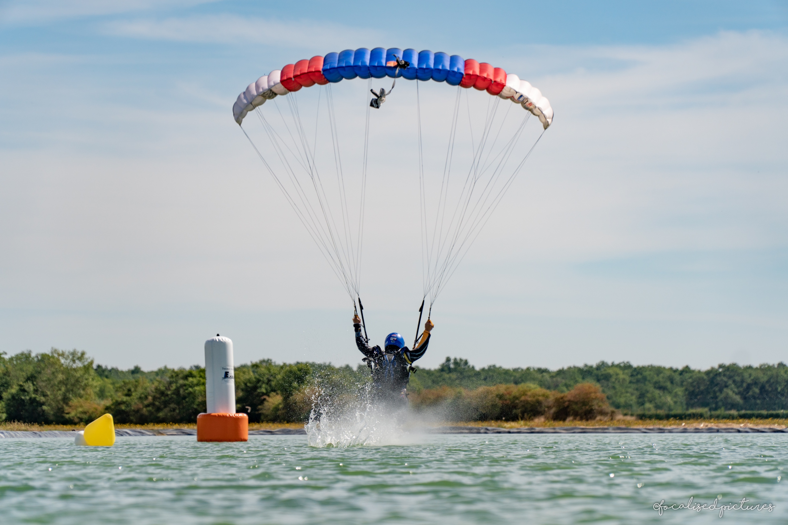
FICHE D’INSCRIPTION INDIVIDUELLE

ECOLE DE PARACHUTISME DU CENTRE ORLEANS LOIRET
Renseignements compétiteur :

Compétition : Open du Loiret & N1 ou N2*N3* _{(rayer la mention inutile)}

Nom _____________________________ Prénom __________________ H / F
Adresse : n°________ rue___________________________________________
Code postal __________ Ville _______________________________________
Tél. ____/____/____/____/____ Email : ______________________________
Né(e) le ___/___/______

Personne à prévenir en cas de besoin :
Nom, prénom : ________________________________________
Tél : ____/____/____/____/____

Club : ______________________________________ Brevet : Bi5, B5
Licence FFP n° _______ type : C, J, S, V, E délivrée le __________
Licence FAI n° _______ (Cadet, Junior, Senior, Vétéran, Etranger)
Poids _____ Taille _____ Nombre total de sauts ________

Parachute :
- Fabricant sac harnais : __________________________________________________
- Type, surface de voile et couleur VP : _______________________________________
- Couleurs de(s) voile(s) principale(s)V1__________________V2___________________
- Type et surface de voile de réserve :__________________________________
- Nom, numéro du plieur, date du pliage : ____________________________________
- Type de système de sécurité : _________________________________

*Annulation de la compétition N2 ou N3, s’il n’y a pas un minimum de 4 inscrits.
La signature de la fiche d’inscription vaut acceptation des règles et règlementation FFP.
Signature:

